ФГОУ СПО
Рязанский колледж электроники

Рабочая тетрадь
по предмету
МЕТРОЛОГИЯ, СТАНДАРТИЗАЦИЯ И СЕРТИФИКАЦИЯ.

230106. «Техническое обслуживание средств вычислительной техники и компьютерных сетей.»

Группа
Ф и И. студента ________________

Разработала преподаватель
Петрова Л.Н.

Глава 1. Метрология.
«Измеряй все доступное измерению и делай
доступным все недоступное ему»
Галилео Галилей.
«…наука начинается с тех пор, как начинают измерять. Точная наука немыслима без меры»
Д.И.Менделеев.

Метрология не родилась на ровном месте, она пришла к нам из опыта предков, прошла большой путь от науки сравнительных описаний мер к науке, определяющей характер современной научно-технической революции.
В подтверждение приведем слова академика А.П. Александрова: „Метрология является важнейшей стороной сложного процесса усовершенствования технологии и качества продукции. В то же время именно метрология необходима для обнаружения областей несогласованности в научных исследованиях и потому обнаруживает те области, в которых можно ждать принципиальных сдвигов в науке.
Только страна, имеющая передовое приборостроение и метрологию, может быть передовой в науке ".
Современная метрология как научная дисциплина пережила этап младенчества, когда она занималась описанием своих и зарубежных единиц измерений, этап юности, когда ее называли наукой об измерениях, приводимых к эталонам, повзрослела и стала разделом могущественной физики, овладела математическими методами и возглавила приборостроение, которое обеспечивает нас средствами измерений - средствами объективной оценки окружающего мира. Академик А.П. Александров писал: „Метрология является острой необходимостью нашего времени - от нее зависит возможность установления фундаментальных основ физического мировоззрения, от нее же в заметной мере зависит благосостояние трудящихся".
Бурный рост развития промышленности, широкое внедрение компьютеров и автоматизация производства невозможны без совершенствования метрологии, метрологического обеспечения и измерительной аппаратуры, создания новых методов измерений и средств контроля. Измерения охватывают все новые физические величины, значительно расширяются диапазоны измерений как в сторону измерения очень больших значений, так и в сторону сверхмалых значений физических величин. Чтобы успешно справиться с разнообразными проблемами измерений, необходимо усвоить некоторые общие принципы их решения, нужна единая научная и законодательная база, обеспечивающая на практике высокое качество измерений.

1.1.Общие сведения.
Метрология – наука об измерениях, методах и средствах обеспечения их единства и способах достижения требуемой точности.
Предмет метрологии – измерения, их единство и точность.
Объектами метрологии являются единицы величин, физические и нефизические величины, средства измерений (СИ), эталоны, методики выполнения измерений (МВИ).
Основной целью метрологии является извлечение количественной информации о свойствах объектов и процессов с заданной точностью и достоверностью.
Средства метрологии – совокупность СИ и метрологических стандартов, обеспечивающих их рациональное использование.
Основными задачами метрологии являются:
- обеспечение единства измерений;
- установление единиц физических величин;
- обеспечение единообразия СИ;
- установление государственных эталонов и рабочих эталонов, контроля и испытаний, а также передачи размеров единиц от установленных эталонов или рабочих эталонов рабочим средством измерений;
- установление номенклатуры, методов нормирования, оценки и контроля показателей точности результатов измерений и метрологических характеристик СИ;
- разработка оптимальных принципов, приемов и способов обработки результатов измерений и методов оценки погрешностей.
Метрология делится на три раздела:
- теоретическая (фундаментальная, научная) метрология занимается разработкой и изучением фундаментальных вопросов теории измерений;
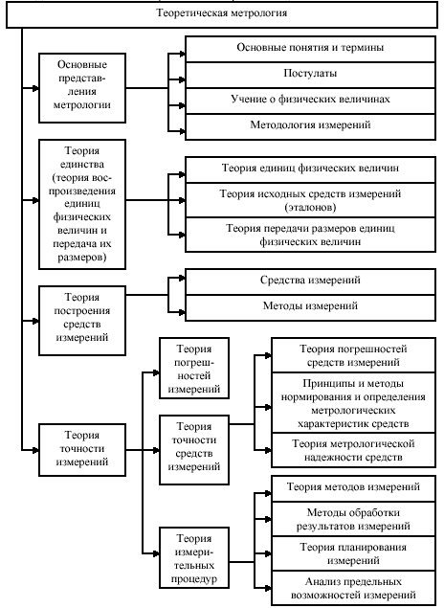
- законодательная метрология занимается установлением обязательных технических и юридических требований по применению единиц ФВ, эталонов, методов и средств измерений, направленных на обеспечение единства и необходимой точности измерений в интересах всего мирового сообщества;
- прикладная метрология связана с изучением вопросов практического применения разработок теоретической метрологии и положений законодательной метрологии. В ее ведении находятся все вопросы метрологического обеспечения.
1.2. Физические величины и их измерение.
Все объекты окружающего мира характеризуются своими свойствами. Свойство — философская категория, категория качественная. Для количественного описания различных свойств процессов и физических тел вводится понятие величины.
Величина — это свойство чего- либо, что может быть выделено среди других свойств и оценено тем или иным способом, в том числе и количественно.
Величина не существует сама по себе, она имеет место лишь постольку, поскольку существует объект со свойствами, выраженными данной величиной.
Физическая величина (ФВ) в общем случае может быть определена как величина, свойственная материальным объектам.
Физические величины — это измеренные свойства физических объектов и процессов, с помощью которых они могут быть изучены.

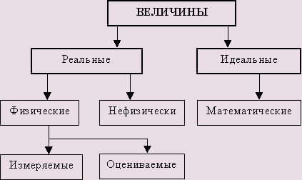
Аддитивная ФВ – разные значения которой могут быть суммированы, умножены на числовой коэффициент, разделены друг на друга. Пример:
К аддитивным величинам относятся длина, масса, сила, давление, время, скорость и др.
Неаддитивная ФВ - для которой суммирование, умножение на числовой коэффициент или деление друг на друга ее значений не имеет физического смысла. Пример – Термодинамическая температура.
Измерением называется совокупность действий, выполняемых с помощью средств измерений для нахождения числового значения измеряемой величины в принятых единицах измерения.
Целью измерения является получение значения ФВ, характеризующей исследуемый объект.
«Каждая вещь известна лишь в той степени,
в какой ее можно измерить».
В.Кельвин.
В результате измерения получают значение ФВ.
Q = q U - основное уравнение измерения.
Где Q – значение ФВ (действительное); q - числовое значение ФВ; U – единица ФВ.

1.3. Классификация видов измерений.
„Семь раз отмерь — один раз отрежь".
Русская народная поговорка
При классификации видов измерений исходят из характера зависимости измеряемой величины от времени, вида уравнения измерений, условий, определяющих точность результата измерений и способов выражения этих результатов.
По характеру зависимости измеряемой величины от времени измерения разделяются на статистические, которые имеют место, когда измеряемая величина практически постоянна (измерения размеров тела, постоянного давления), и динамические (измерение пульсирующих давлений, вибраций), связанные с величинами, которые в процессе измерений претерпевают те или иные измерения.
По способу получения результатов измерения разделяют на прямые, косвенные и совместные.
Прямые измерения – измерения, при которых искомое значение ФВ находят непосредственно из опытных данных путем ее непосредственного сравнения с мерой. Прямые измерения широко применяются в машиностроении, а также при контроле технологических процессов. Прямые измерения — основа более сложных измерений, и поэтому целесообразно рассмотреть методы прямых измерений. В соответствии с рекомендацией РМГ 29—99 ГСИ (Метрология. Основные термины и определения) различают:
- Метод непосредственной оценки, при котором значение величины определяют непосредственно по отсчетному устройству измерительного прибора, например измерение давления пружинным манометром, массы — на весах, силы электрического тока — амперметром.
- Метод сравнения с мерой, где измеряемую величину сравнивают с величиной, воспроизводимой мерой. Например, измерение массы на рычажных весах с уравновешиванием гирей; измерение напряжения постоянного тока на компенсаторе сравнением с ЭДС параллельного элемента.
- Метод дополнения ,если значение измеряемой величины дополняется мерой этой же величины с таким расчетом, чтобы на прибор сравнения воздействовала их сумма, равная заранее заданному значению.
- Дифференциальный метод характеризуется измерением разности между измеряемой величиной и известной величиной, воспроизводимой мерой. Метод позволяет получить результат высокой точности при использовании относительно грубых средств измерения.
- Нулевой метод аналогичен дифференциальному, но разность между измеряемой величиной и мерой сводится к нулю. При этом нулевой метод имеет то преимущество, что мера может быть во много раз меньше измеряемой величины.
- Метод замещения — метод сравнения с мерой, в которой измеряемую величину замешают известной величиной, воспроизводимой мерой. Например, взвешивание с поочередным помещением измеряемой массы и гирь на одну и ту же чашку весов.
Косвенные измерения – при которых искомую величину определяют на основании известной зависимости между этой величиной и величинами, подвергаемым прямым измерениям, т.е. измеряют не собственно определяемую величину, а другие функционально с ней связанные.
Значение измеряемой величины находят через преобразование или через установленную формулу. (определение объема тела по прямым измерениям его геометрических размеров, нахождение удельного электрического сопротивления проводника по его сопротивлению, длине и площади поперечного сечения).
Совместные измерения – это производимые одновременно измерения двух или нескольких однородных ФВ для нахождения зависимостей между ними. (Измерение электрического сопротивления при определенных температурных параметрах и температурных коэффициентов измерительного резистора по данным прямых измерений его сопротивления при различных температурах).
По условиям, определяющим точность результата измерения делятся на три класса.
1 Измерения максимально возможной точности, достижимой при существующем уровне техники (эталонные измерения, универсальных физических констант, некоторые специальные измерения, требующие высокой точности).
2. Контрольно-поверочные измерения, погрешность которых с определенной вероятностью не должна превышать некоторого заданного значения (измерения, выполняемые лабораториями государственного надзора за внедрением и соблюдением стандартов и состоянием измерительной техники и заводскими измерительными лабораториями).
3. Технические измерения, в которых погрешность результата определяется характеристиками средств измерений (примерами технических измерений являются измерения, выполняемые в процессе производства на машиностроительных предприятиях, на щитах распределительных устройств электрических станций и др).
По способу выражения результатов измерений различают абсолютные и относительные измерения.
Абсолютными называются измерения, которые основаны на прямых измерениях одной или нескольких основных величин или на использовании значений физических констант (определение длины в метрах, силы электрического тока в амперах, ускорения свободного падения на секунду в квадрате).
Относительными называются измерения отношения величины к одноименной величине, играющей роль единицы, или измерения величины по отношению к одноименной величине, принимаемой за исходную (измерение относительной влажности воздуха, определяемой как отношение количество водяных паров в 1м³ воздуха к количеству водяных паров, которое насыщает 1м³ воздуха при данной температуре).
По характеру измерения измеряемой величины измерения бывают:
- статистические – применяют для измерения случайных процессов, а затем для определения среднестатистической величины;
- постоянные – используют для контроля непрерывных процессов.
По количеству измерительной информации измерения бывают:
- Однократные измерения – это одно измерение одной величины
- Многократные измерения – характеризуют превышением числа измерений количества измеряемых величин.
Основными характеристиками измерений являются: принцип измерений, метод измерений, погрешность, точность, правильность и достоверность.
Точность – одна из характеристик качества измерений, отражающая близость к 0 погрешности результата измерения.

1.4.Погрешности измерений.
« Измеряй как можно более точно,
но не точнее, чем это нужно»
Правило метрологии
«Устранение погрешности –уже не погрешности»
Автор не известен
Погрешность вызывается воздействием множества факторов, таких как: характер измеряемой величины, качество применяемых СИ, методик измерений, условия измерения (температура, влажность, давление и т.п.), индивидуальные особенности лица, выполняющего измерения, и др.
Погрешность – отклонение результата измерения от истинного значения измеряемой величины.
Погрешности измерений классифицируют по форме числового выражения, по источникам возникновения и по характеру проявления погрешности.
По форме числового выражения подразделяют на абсолютные и относительные.
- Абсолютные погрешности выражают в единицах измеряемой величины.
- Относительная погрешность определяется отношением абсолютной погрешности к истинному значению измеряемой величины (вагон массой 50Т измерен с абсолютной погрешностью ₋⁺50кг, относительная погрешность составляет ⁺₋ 0,1%
По источникам возникновения выделяют:
- инструментальные (обусловлены свойствами СИ)
- методические (возникают вследствие неправильного выбора модели измеряемого свойства объекта, несовершенства принятого метода измерений, допущений и упрощений при использовании эмпирических зависимостей и др
- субъективные (возникают по вине лица, выполняющего измерения).
По характеру проявления погрешности измерений подразделяют:
- систематическая погрешность остается постоянной или изменяется по определенному закону при повторных измерениях одной и той же величины.
- Случайная погрешность изменяется случайным образом при повторных измерениях одной и той же величины.
Правильность измерений – качество измерений, отражающее близость к нулю систематических погрешностей в их результатах.
Достоверность характеризует доверие к результатам измерений.
Правила округления результатов измерений
Поскольку погрешности измерений определяют лишь зону неопределенности результатов, их не требуется знать очень точно. В окончательной записи погрешность измерения принято выражать числом с одним или двумя значащими цифрами. Эмпирически были установлены следующие правила округления рассчитанного значения погрешности и полученного результата измерения.
1. Погрешность результата измерения указывается двумя значащими цифрами, если первая из них равна 1 или 2, и одной – если первая есть 3 или более.
2. Результат измерения округляется до того же десятичного знака, которым оканчивается округленное значение абсолютной погрешности. Если десятичная дробь в числовом значении результата измерений оканчивается нулями, то нули отбрасываются до того разряда, который соответствует разряду числового значения погрешности. Пример: Число 999,99872142 при погрешности ±0,000005 следует округлять до 999,998721.
3. Если цифра старшего из отбрасываемых разрядов меньше 5, то остальные цифры числа не изменяются. Лишние цифры в целых числах заменяются нулями, а в десятичных дробях отбрасываются. Пример: При сохранении четырех значащих цифр число 283435 должно быть округлено до 283400; число 384,435 – до 384,4.
4. Если цифра старшего отбрасываемого разряда больше или равна 5, но за ней следуют отличные от нуля цифры, то последнюю оставляемую цифру увеличивают на единицу.
Пример: При сохранении трех значащих цифр число 17,58 округляют до 17,6; число 18598 – до 18600; число 352,521 – 353.
5. Если отбрасываемая цифра равна 5, а следующие за ней цифры неизвестны или являются нулями, то последнюю сохраняемую цифру числа не изменяют, если она четная, и увеличивают на единицу, если она нечетная.
Пример: При сохранении трех значащих цифр число 264,50 округляют до 264; число 645,5 – до 646.
6. Округление производится лишь в окончательном ответе, а все предварительные вычисления проводят с одним - двумя лишними знаками.
Вопрос №9 Пользуясь правилами округлений до целых, запишите результаты следующих измерений: 3478,4 м; 4578,6 м; 5674,54 м; 1234,50 мм; 43210,500 с; 8765,50 кг; 232,5 мм; 450,5 с; 877,5 кг
Ответ:_______________________________________________________________________________________________________________

1.5. МЕЖДУНАРОДНАЯ СИСТЕМА ЕДИНИЦ (СИ)
Хорошо спланировано - наполовину сделано
С целью обеспечения единства измерений в России принята Международная система единиц (СИ). На ее основе разработан и введен в действие единый ГОСТ 8.417 – 81 «ГСИ. Единицы физических величин» Показания всех применяемых средств измерений должны выражаться только в унифицированных единицах, установленных ГОСТ 8.417 – 81. Разрешается применение лишь ограниченного числа внесистемных единиц.

Основные единицы СИ
Основная ФВ, входящая в систему величин и условно принятая в качестве независимой от других величин этой системы.
Основные единицы СИ с указанием сокращенных обозначений русскими и латинскими буквами приведены в табл.
Величина | Единица  измерения | Сокращенное обозначение единицы
Величина | Единица  измерения | русское | международное
Длина | метр | м | m
Масса | килограмм | кг | kg
Время | секунда | с | s
Сила эл. тока | ампер | А | А
Термодин. темп-ра | кельвин | К | К
Сила света | кандела | кд | cd
Кол-во вещества | моль | моль | mol
Определения основных единиц, соответствующие решениям Генеральной конференции по мерам и весам, следующие:
-единица длины -метр равен длине пути, проходимого светом в вакууме за 1/299792458 долю секунды;
- единица массы -килограмм равен массе международного прототипа килограмма;
- единица времени -секунда равна 9192631770 периодам излучения, соответствующего переходу между двумя сверхтонкими уровнями основного состояния атома цезия-133 при отсутствии возмущения со стороны внешних полей;
Три первые единицы (метр, килограмм, секунда) позволяют образовать производные единицы для измерения механических и акустических величин. При добавлении к указанным четвертой единицы – кельвина можно образовать производные единицы для измерений тепловых величин.
Единицы (метр, килограмм, секунда, ампер) служат основой для образования производных единиц в области электрических, магнитных измерений и измерений ионизирующих излучений.
Дополнительные единицы СИ
Международная система единиц включает в себя две дополнительные единицы - для измерения плоского и телесного углов.
Единица плоского угла - радиан (рад) - угол между двумя радиусами окружности, дуга между которыми по длине равна радиусу. В градусном исчислении радиан равен 57°17'48".
Стерадиан (ср), принимаемый за единицу телесного угла, - телесный угол, вершина которого расположена в центре сферы и который вырезает на поверхности сферы площадь, равную площади квадрата со стороной, по длине равной радиусу сферы.
Дополнительные единицы СИ использованы для образования единиц угловой скорости, углового ускорения и некоторых других величин. Сами по себе радиан и стерадиан применяются в основном для теоретических построений и расчетов, так как большинство важных для практики значений углов (полный угол, прямой угол и т.д.) в радианах выражаются трансцендентными числами ( , и т.д.).
Величины | Размерность величины | Наименование величины | Обозначение единицы
 |  |  | русское | международное
Плоский угол | 1 | радиан | рад | rad
Телесный угол | 1 | стерадиан | ср | sr

Производные единицы СИ
Производные единицы системы СИ имеют собственные наименования и образуются из основных и дополнительных единиц. К производным единицам измерения в электронике относятся
Физическая величина |  | Единица
Наименование | Наименование | Обозначение
Наименование | Наименование | Международное | Русское
Частота | герц | Hz | Гц
Энергия, работа, количество теплоты | джоуль | J | Дж
Сила, вес | ньютон | N | Н
Мощность, поток энергии | ватт | W | Вт
Количества электричества | кулон | C | Кл
Электрическое напряжение, электродвижущая сила (ЭДС), потенциал | вольт | V | В
Электрическая емкость | фарад | F | Ф
Электрическое сопротивление | ом |  | Ом
Электрическая проводимость | сименс | S | См
Магнитная индукция | тесла | T | Тл
Поток магнитной индукции | вебер | Wb | Вб
Индуктивность, взаимная индуктивность | генри | H | Гн

Кратные и дольные единицы
Наиболее прогрессивным способом образования кратных и дольных единиц является принятая в метрической системе мер десятичная кратность между большими и меньшими единицами. Разные единицы одной и той же величины отличаются друг от друга своим размером. Такие единицы называют кратными ( например, километр – 10³ м, киловатт – 10³ Вт) или дельными (например, миллиметр – 10⁻³ м, миллисекунда – 10⁻³ с). Такие единицы получают умножением или делением независимой или производной единицы на целое число, обычно на 10.
В табл. приводятся множители и приставки для образования десятичных кратных и дольных единиц и их наименования.
Сокращенные обозначения единиц (как международных, так и русских), названных в честь ученых и изобретателей, пишутся с заглавных букв, например ватт — Вт, генри — Гн, вольт — В, а единицы, не связанные с чьим-либо именем, пишутся с маленькой буквы, например секунда — с, радиан — рад.
Чтобы не было разночтения в обозначении приставок, начинающихся с одинаковой буквы, например мили и мега, гига и гекто, приставки мега, гига, тера пишутся с заглавной буквы.
Следует отметить, что десяттность метрической системы СИ является важным ее преимуществом. В приложении 10 приведена таблица единиц физических величин, используемых в электронике и вычислительной технике.
Множитель | Приставка | Обозначение приставки
Множитель | Приставка | русское | международное
10¹⁸ | экса | Э | Е
10¹⁵ | пета | П | Р
10¹² | тера | Т | Т
10⁹ | гига | Г | G
10⁶ | мега | М | М
10³ | кило | к | k
10² | гекто | г | h
10¹ | дека | да | da
10⁻¹ | деци | д | d
10⁻² | санти | с | c
10⁻³ | милли | м | m
10⁻⁶ | микро | мк
10⁻⁹ | нано | н | n
10⁻¹² | пико | п | p
10⁻¹⁵ | фемто | ф | f
10⁻¹⁸ | атто | а | a
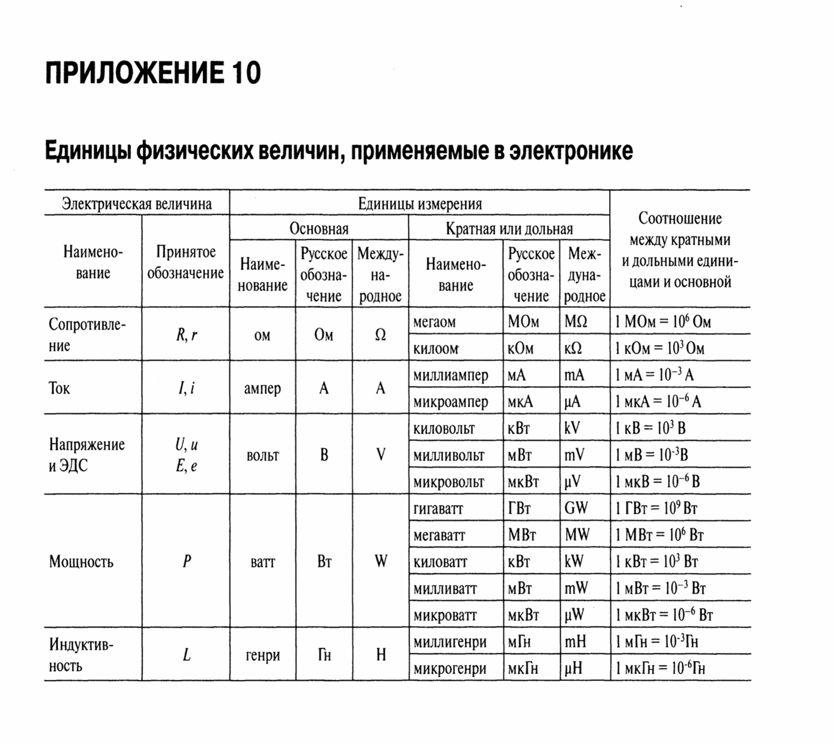

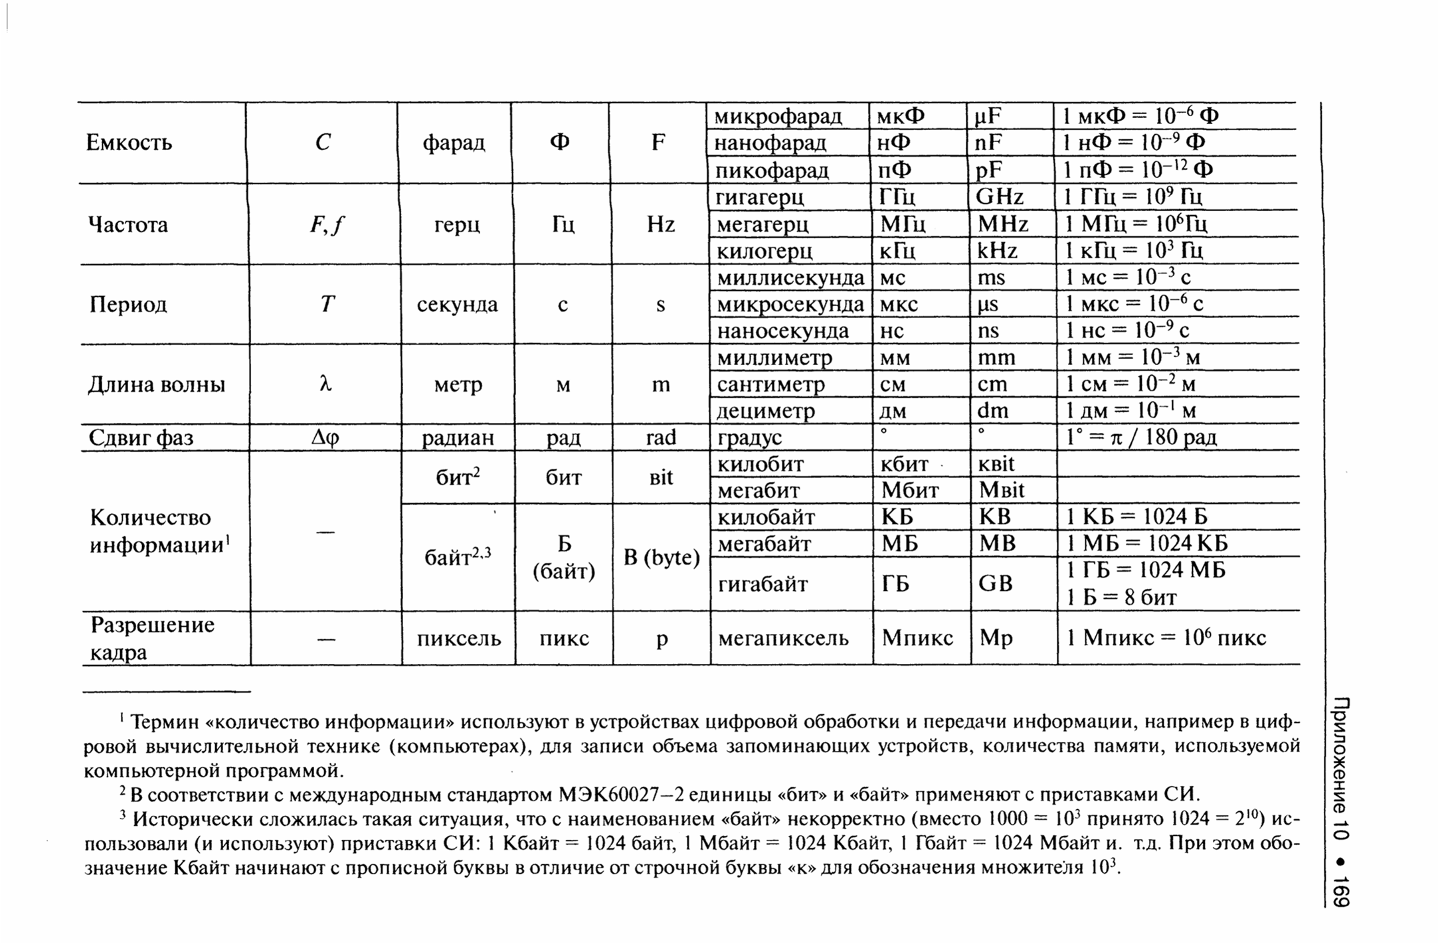
Практическая работа.
Единицы физических величин
Цель работы. Освоить перевод основных и производных единиц в кратные, дольные единицы и наоборот.
Для выполнения работы необходимо получить у преподавателя задание и перевести заданные единицы в требуемые. Результаты записать в табл.

Задано | Перевести в единицы
1.
2.
3.
4.
5.

1.6.Эталоны единиц физических величин.
Единство измерений достигается точным воспроизведением, хранением установленных единиц ФВ и передачей их размеров всем рабочим средствам измерений (РСИ) с помощью эталонов и образцовых средств измерений. Высшим звеном в метрологической цепи передачи размеров единиц измерений являются эталоны.
Более 100 государственных эталонов, 70 установок высшей точности и более 250 вторичных эталонов образуют в современных условиях эталонную базу Ростехрегулирования.
Эталон единицы – средство измерений (или комплекс средств измерений), обеспечивающее воспроизведение и хранение единицы с целью передачи ее размера нижестоящим по поверочной схеме средствам измерений, выполненное по особой спецификации и официально утвержденное в установленном порядке в качестве эталона.

Примечания:
1. Конструкция эталона, его свойства и способ воспроизведения единицы определяются природой данной ФВ и уровнем развития измерительной техники в данной области измерений.
2. Эталон должен обладать, по крайней мере, тремя тесно связанными друг с другом существенными признаками – неизменностью, воспроизводимостью и сличаемостью.
Неизменность – свойство эталона удерживать неизменным размер воспроизводимой им единицы в течение длительного интервала времени, а все изменения, зависящие от внешних условий, должны быть строго определенными функциями величин, доступных точному измерению. Реализация этих требований привела к идее создания «естественных эталонов» различных величин, основанных на естественных физических постоянных.
Воспроизводимость – возможность воспроизведения единицы ФВ (на основе ее теоретического определения) с наименьшей погрешностью для данного уровня развития измерительной техники. Это достигается путем постоянного исследования эталона в целях определения систематических погрешностей и их исключения введением соответствующих поправок.
Сличаемость – возможность обеспечения сличения с эталоном других средств измерения, нижестоящих по поверочной схеме, и в первую очередь вторичных эталонов с наивысшей точностью для данного уровня развития техники измерения. Это свойство предполагает, что эталоны по своему устройству и действию не вносят каких-либо искажений в результаты сличений и сами не претерпевают изменений при проведении сличений.
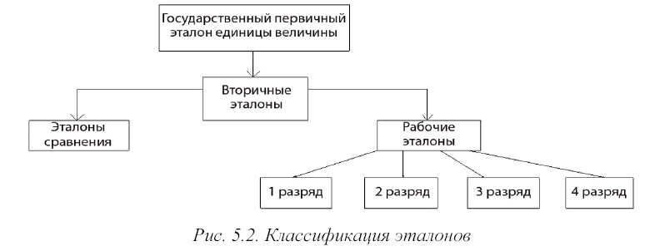
Государственный эталон, признанный решением уполномоченного на то государственного органа в качестве исходного на территории государства.
Пример – Государственные эталоны метра, килограмма, секунды, ампера, кельвина, канделы, ньютона, паскаля, вольта, Беккереля.
Первичный эталон – эталон, обеспечивающий воспроизведение единицы с наивысшей в стране точностью.
Примечание – В случае, когда одним первичным эталоном технически нецелесообразно обслужить весь диапазон измеряемой величины, создают несколько первичных эталонов, охватывающих части этого диапазона с таким расчетом, чтобы был охвачен весь диапазон. В этом случае проводят согласование размеров единиц, воспроизводимых «соседними» первичными эталонами.
Специальным эталоном называют эталон, обеспечивающий воспроизведение единицы в особых условиях и заменяющий для этих условий первичный эталон.
Первичный или специальный эталон, официально утвержденный Ростехрегулированием в качестве исходного для страны, называется государственным.
Вторичный эталон-эталон, получающий размер единицы непосредственно от первичного эталона данной единицы.
Вторичный эталон создают и утверждают в случае необходимости организации поверочных работ и предохранения первичного эталона от износа. Действительное значение величины, воспроизводимой вторичным эталоном, устанавливается по результатам его сличения с соответствующим государственным эталоном. По метрологическому назначению вторичные эталоны делятся на эталоны-копии, эталоны сравнения и рабочие.
Эталон сравнения - эталон, применяемый для сличений эталонов, которые по тем или иным причинам не могут быть непосредственно сличены друг с другом.
Исходный эталон – эталон, обладающий наивысшим метрологическими свойствами (в данной лаборатории, организации, на предприятии), от которого передают размер единицы подчиненным эталонам и имеющимся средствам измерений.
Рабочий эталон-эталон, предназначенный для передачи размера единицы рабочим средствам измерения.
Примечания:
1.Термин рабочий эталон заменил собой термин образцовое средство измерений (ОСИ), что сделано в целях упорядочения терминологии и приближение ее к международной
2.При необходимости рабочие эталоны подразделяют на разряды (1-й,2-й ), как это было принято для ОСИ.
В этом случае передачу размера единицы осуществляют через цепочку соподчиненных по разрядам рабочих эталонов. При этом от последнего рабочего эталона в этой цепочке размер единицы передают рабочему средству измерений
Международный эталон-эталон, принятый по международному соглашению в качестве международной основы для согласования с ним размеров единиц, воспроизводимых и хранимых национальными эталонами. Пример - Международный прототип килограмма, хранимый в МБМВ, утвержден 1-й Генеральной конференцией по мерам и весам (ГКМВ).

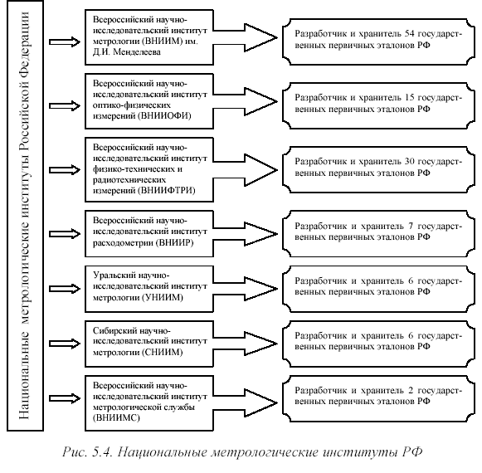
1.7. Средства измерений.
На метрологические службы предприятий и организаций нормативно – правовым законодательством РФ возложен большой объем требований к обеспечению единства измерений (метрологическому обеспечению). Обеспечение единства измерений является областью деятельности, попадающей под действие федерального закона «О техническом регулировании» (ст. 7), поэтому требование по обеспечению единства измерений являются обязательными. Более того, при всей важности остальных требований только требования к обеспечению единства измерений могут быть проконтролированы внешними организациями. На сегодня в РФ эксплуатируется более 1,5 млрд СИ.
Все технические средства подразделяются на:измерительные; контрольные; испытательные; для мониторинга и измерений.
Под метрологическими характеристиками (МХ) понимают такие характеристики СИ, которые позволяют судить об их пригодности для измерений в известном диапазоне с известной точностью. В отличие от СИ приборы или вещества не имеющие нормированных МХ, называют индикаторами.
Средство измерения (СИ) – это техническое средство, предназначенное для измерений, имеющее нормированные метрологические характеристики воспроизводящее и(или) хранящее единицу ФВ, размер которой принимается неизменным (в пределах установленной погрешности) в течении известного интервала времени. (по РМГ 29-99)
Средство измерения (СИ)- технические устройства, целью применения которых является воспроизведение и (или) измерение физических величин в установленных единицах с гарантированными метрологическими характеристиками (МХ). ГОСТ Р ИСО 9000/2001
К СИ относятся эталоны, меры, измерительные приборы и преобразователи величин, измерительные установки, измерительные системы и комплексы.
Меры – это СИ, воспроизводящие или хранящее физическую величину заданного размера.
Устройство сравнения (компаратор) – средство измерений, позволяющее сравнивать друг с другом меры однородных ФВ или показания измерительных приборов (фотореле, включающее (выключающее) уличное электрическое освещение).
Измерительные преобразователи – СИ, предназначенные для выработки сигнала измерительной информации в форме, удобной для передачи, дальнейшего преобразовании, обработки и хранения, но не доступной для непосредственного восприятия наблюдателем. Это термопары, измерительные трансформаторы и усилители, преобразователи давления. По месту, занимаемому в измерительной цепи, они делятся на первичные, промежуточные и т. п. Конструктивно они выполняются либо отдельными блоками, либо составной частью СИ. Не следует отождествлять измерительные преобразователи с преобразовательными элементами. Последние не имеют метрологических характеристик, как, к примеру, трансформатор тока или напряжения. По виду входных и выходных величин различают:
- аналоговые, преобразующие одну аналоговую величину в другую аналоговую величину;
- аналого-цифровые (АЦП), предназначенные для преобразования аналогового измерительного сигнала в цифровой код;
- цифро – аналоговые (ЦАП), предназначенные для преобразования цифрового кода в аналоговую величину.
Измерительный прибор – СИ, предназначенное для переработки сигнала измерительной информации в другие, доступные для непосредственного восприятия наблюдателем формы. Различают приборы прямого действия (амперметры, вольтметры, манометры) и приборы сравнения (компараторы). Приборы прямого действия отображают измеряемую величину на показывающем устройстве, имеющем соответствующую градуировку в единицах этой величины. Приборы сравнения предназначаются для сравнения измеряемых величин с величинами, значения которых известны.
По способу отсчета измеряемой величины СИ делятся на показывающие (аналоговые, цифровые), регистрирующие (на бумажную или магнитную ленту) и т. п.
Измерительная установка – совокупность функционально объединенных СИ и вспомогательных устройств, расположенных в одном месте. Например, поверочные установки, установки для испытания электротехнических, магнитных и других материалов. Измерительная установка позволяет предусмотреть определенный метод измерения и заранее оценить погрешность измерения.
Измерительная система (ИС) – это комплекс СИ и вспомогательных устройств с компонентами связи (проводные, телевизионные др.), предназначенный для выработки сигналов измерительной информации в форме, удобной для автоматической обработки, передачи и (или) использования в автоматических системах управления.
В отличие от измерительных установок, предусматривающих изменения режима и условий функционирования, измерительная система не воздействует на режимы работы, а предназначена только для сбора и (или) хранения информации. Частными случаями измерительной системы являются:
- информационно-вычислительные комплексы (ИВК) – функционально объединенная совокупность СИ, компьютера и вспомогательные устройства, предназначенная для выполнения в составе измерительной системы конкретной измерительной задачи;
- информационно-измерительные системы (ИИС) – совокупность функционально объединенных СИ, СВТ и вспомогательных устройств, соединенных между собой каналами связи, предназначенных для выработки сигналов измерительной информации о ФВ, свойственных данному объекту, в форме, удобной для автоматической обработки, передачи и (или) использования ее в автоматических системах управления.
- виртуальные приборы (иногда их называют компьютерно – измерительными системами – КИС). Виртуальный прибор состоит из персонального компьютера с программным обеспечением и встроенной в него аналого-цифровой платой сбора данных
При организации поверки рабочих СИ используют различные эталоны и образцовые СИ.
Контрольное оборудование – техническое, программное средство (текстовые программы), вещество или материал, предназначенные для контроля количественных и (или) качественных характеристик продукции, посредством использования и на основании показаний (результатов выполнения) которых принимается решение о соответствии (несоответствии) продукции установленным требованием. ГОСТ Р 9001 – 2001 На предприятиях наиболее распространено такое контрольное оборудование, как индикаторы, средства допускаемого контроля (калибры, шаблоны, пробки, скобы и т.д).
Индикатор – техническое средство или вещество, предназначенное для наличия какой – либо физической величины или превышения уровня ее порогового значения.
Например:
- индикаторами наличия (или отсутствия) сигнала может служить осциллограф или вольтметр;
- при химических реакциях – лакмусовая бумага;
- в области ионизирующих излучений индикатор часто звуковой и (или) световой сигнал о превышении уровнем радиации его порогового значения.
Средства допускаемого контроля не являются СИ и должны быть отнесены к контрольному оборудованию.
Текстовые программы – программные средства, позволяющие по результатам своей работы сделать заключение о соответствии (несоответствии) программной и (или) аппаратной частей продукции установленным требованиям.
Форму подтверждения соответствия контрольного оборудования установленным требованиям целесообразно называть проверкой в отличии от поверки и калибровки СИ и аттестации испытательного оборудования.
Метрологическая аттестация – признание средства измерений (испытаний) узаконенным для применения на основании тщательных исследований метрологических свойств этого средства.
При аттестации обязательно указываются метрологическое назначение и метрологические характеристики средства измерения. Метрологической аттестации подвергаются СИ, не подлежащие государственным испытаниям или утверждению типа органами Государственной метрологической службы, а также опытные образцы СИ, измерительные приборы, выпускаемые или импортируемые в единичных экземплярах или мелкими партиями, измерительные системы и их каналы.
Поверка средств измерений - совокупность операций, выполняемых органами Государственной метрологической службы или другими уполномоченными органами и организациями с целью определения пригодности и подтверждения соответствия СИ установленным обязательным требованиям.
Калибровка средств измерений – совокупность операций, выполняемых с целью определения и подтверждения действительных значений метрологических характеристик и/или пригодности к применению средства измерения, не подлежащего государственному контролю и надзору.
Принципиальное отличие калибровки от поверки состоит в следующем: при калибровке определяются и подтверждаются действительные характеристики средства измерения; при поверке определяется и подтверждается соответствие средства измерения установленным требованиям.
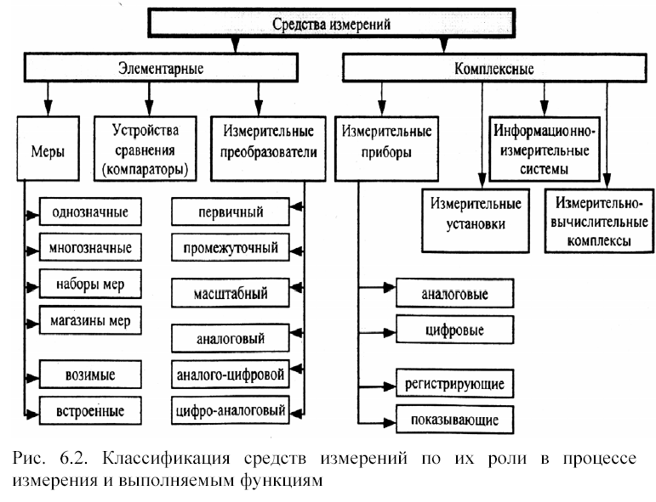
1.8.Основы метрологического обеспечения.
Под метрологическим обеспечением понимается установление и применение научных и организационных основ, технических средств, правил и норм, необходимых для достижения единства и требуемой точности измерений.
Вся метрологическая деятельность в РФ опирается на конституционную норму (ст.71), которая устанавливает, что в федеральном ведении находятся стандарты, эталоны, метрическая система и исчисление времени, и закрепляет централизованное руководство основными вопросами законодательной метрологии, такими, как установление единиц ФВ, эталонов и связанных с ними метрологических основ. В рамках подтверждения этой конституционной нормы были приняты Федеральные законы РФ «Об обеспечении единства измерений» и «О техническом регулировании», разъясняющие и детализирующие основы метрологической деятельности в РФ. Закон устанавливает, что государственное управление деятельностью по обеспечению единства измерений в РФ осуществляет Федеральное агентство по техническому регулированию и метрологии и определяет его цели, задачи, компетенцию, ответственность и полномочия.

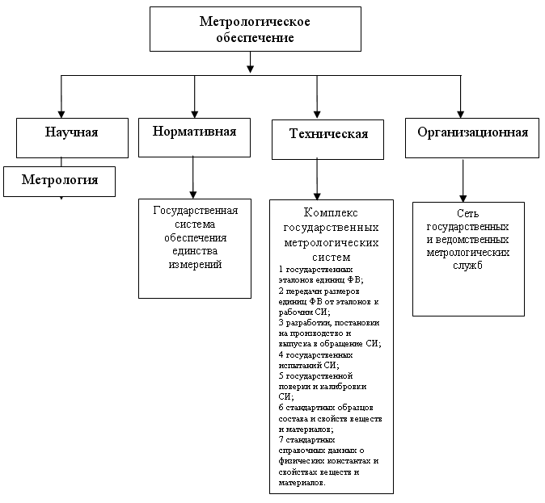

1. Государственный контроль (надзор) за соблюдением требований технических регламентов.
В России создана Система сертификации средств измерений, которая носит добровольный характер и удостоверяет соответствие измерительных средств Заявителей метрологическим правилам и нормам. При организации Системы принимались во внимание и в большой степени учитывались нормативные документы международных организаций ИСО, МЭК, Системы сертификации ГОСТ Р.
Организационно в Систему входят: Федеральное агентство по техническому регулированию и метрологии (Ростехрегулирование) — Центральный орган системы, Координационный Совет, Апелляционный комитет, Научно-методический центр — Всероссийский научно-исследовательский институт метрологической службы (ВНИИМС), органы по сертификации, испытательные лаборатории (центры) средств измерений.
2. Международные и Региональные организации по метрологии.
Наиболее крупные международные метрологические организации — Международная организация мер и весов (МОМВ) и Международная организация законодательной метрологии (МОЗМ).
В области метрологии работают и другие международные организации: МККР — Международный консультативный комитет по радиосвязи, МККТТ — Международный консультативный комитет по телефонии и телеграфии, ИКАО — Международная организация гражданской авиации, МАГАТЭ — Международное агентство по атомной энергии, КОСПАР — Комитет по исследованию космического пространства.
3. Европейские организации по метрологии.
Европейская метрологическая организация (ЕВРОМЕТ); Западноевропейское объединение по законодательной метрологии (ВЕЛМЕТ
ФГУ «РЯЗАНСКИЙ ЦЕНТР СТАНДАРТИЗАЦИИ, МЕТРОЛОГИИ И СЕРТИФИКАЦИИ»
В соответствии с законами Российской Федерации «О техническом регулировании» и «О защите прав потребителей», «Об обе6спечении единства измерений» на Федеральное агентство по техническому регулированию и метрологии возложена функция формирования и реализации единой технической политики в области стандартизации и метрологии.
ФГУ «Рязанский центр стандартизации, метрологии и сертификации» является территориальным органом Государственного комитета РФ по стандартизации и метрологии и осуществляет полномочия Ростехрегулирования по реализации государственной политики в сфере стандартизации, обеспечения единства измерений, подтверждения соответствия (сертификации), аккредитации, государственный контроль и надзор за соблюдением требований законодательных и иных правовых актов РФ и нормативных документов.

Стандартизация.
2.1.Цели, задачи и принципы стандартизации.
Стандартизация, метрология и сертификация – это инструмент обеспечения качества продукции, работ и услуг.
Стандартизация – деятельность по установлению правил, общих принципов, характеристик, рассчитанных для многократного использования на добровольной основе, направленная на достижение упорядоченности и повышение конкурентоспособности в области производства и оборота продукции, выполнения работ и оказания услуг.
Стандарт – нормативно-технический документ, устанавливающий комплекс норм, правил, требований к объекту стандартизации и утвержденный компетентным органом.
Главная задача стандартизации – создание системы нормативно – технической документации, определяющей прогрессивные требования к продукции, изготовляемой для нужд народного хозяйства, населения, обороны страны, экспорта, а также контроль за правильностью использования этой документации.
Основными задачами стандартизации являются:
1) обеспечение взаимопонимания между разработчиками, изготовителями, продавцами и потребителями (заказчиками);
2) установление оптимальных требований к номенклатуре и качеству продукции в интересах потребителя и государства, в том числе обеспечивающих ее безопасность для окружающей среды, жизни, здоровья и имущества;
3) установление требований по совместимости (конструктивной, электрической, электромагнитной, информационной, программной и т.д), а также взаимозаменяемости продукции;
4) согласование и увязка показателей и характеристик продукции, ее элементов, комплектующих изделий, сырья и материалов;
5) унификация на основе установления и применения параметрических и типоразмерных рядов, базовых конструкций, конструктивно – унифицированных блочно – модульных частей изделий;
6) установление метрологических норм, правил, положений и требований;
7) нормативно – техническое обеспечение контроля (испытаний, анализа, измерений), сертификации и оценки качества продукции;
8) установление требований к технологическим процессам, в том числе в целях снижения материало-, энерго- и трудоемкости, обеспечения применения малоотходных технологий;
9) создание и внедрение систем классификации и кодирования технико–экономической информации;
10) нормативное обеспечение межгосударственных и государственных социально – экономических и научно – технических программ (проектов) и инфраструктурных комплексов (транспорт, связь, оборона, охрана окружающей среды., контроль среды обитания, безопасность населения и т.д);
11) создание системы каталогизации для обеспечения потребителей информацией о номенклатуре и основных показателях продукции;
12) содействие реализации законодательства РФ методами и средствами стандартизации.
Принципы стандартизации:
- добровольности применения стандартов;
- максимального учета при разработке стандартов интересов всех заинтересованных лиц;
- использования международных стандартов как основы для подготовки стандартов, за исключением случаев, когда такое использование признано невозможным из-за несоответствия уровня требований международных стандартов климатическим и географическим особенностям, из-за технических и (или) технологических различий или по иным соразмерным по значимости основаниям. А также когда государство возражало согласно принятым процедурам против принятия данного международного стандарта или отдельного его положения;
- недопустимости создания препятствий для производства и оборота продукции, работ и услуг в большей степени, чем это минимально необходимо для выполнения целей (стандарты должны основываться на требованиях к характеристикам потребительских свойств и/или эксплуатационным характеристикам продукции, а не на требованиях к ее конструктивным или описательным характеристикам);
- недопустимы установления в стандартах требований, противоречащих требованиям технических регламентов;
- обеспечения условий для единообразного применения стандартов.
2.2 Сущность, концепция, система мероприятий.
Действующая Национальная система стандартизации (НСС) позволяет разрабатывать и поддерживать в актуальном состоянии:
- единый технический язык;
- унифицированные ряды важнейших технических характеристик продукции (допуски и посадки, напряжения, частоты и др);
- типоразмерные ряды и типовые конструкции изделий общемашиностроительного применения (подшипники, крепеж, режущий инструмент и др);
- систему классификаторов технико-экономической информации;
- достоверные справочные данные о свойствах материалов и веществ.
В соответствии с ФЗ «О техническом регулировании» НСС отражает как обязательные государственные требования, так и добровольно соблюдаемые.
Объектом (предметом) стандартизации называют продукцию, производство, процесс или услугу, для которых разрабатывают те или иные требования, характеристики, параметры, правила.
Областью (сферой) стандартизации называют совокупность взаимосвязанных объектов стандартизации
Уровни стандартизации.
Уровень стандартизации зависит от того, участники какого географического, политического, экономического региона принимают стандарт.
Международная стандартизация.
Региональная стандартизация.
Национальная стандартизация.
Административно-территориальная
Как пользоваться стандартом
В таблице приведены ситуации, в которых Вам придется изучать и использовать стандарты.
Ситуация | Зачем и как используются стандарты
Вы производите продукцию, например, программу для ЭВМ | Вы должны определить перечень требований к Вашей продукции, стандартные методики определения соответствия Вашей продукции предъявленным требованиям, требования к маркировке, упаковке, хранению и транспортировке продукции.
Вы заключаете договор на производство продукции | Кроме обязательных требований в договоре могут быть указаны дополнительные требования. Вместо того чтобы самостоятельно формулировать все требования, Вы можете подобрать стандарты, в которых эти требования сформулированы.
Вы тестируете свою продукцию | Все требования к Вашей продукции записаны в технической документации. Вам нужно подобрать стандартные методики выполнения измерений Ваших характеристик. Только если стандартные методики отсутствуют, Вам придется разрабатывать свою методику.
Вы передаете продукцию на сертификацию | Вам нужно определить схему сертификации и согласовать ее с сертифицирующим органом. В схеме должны быть указаны требования, соответствие которым подлежит подтверждению, нормативные документы, содержащие эти требования и методики измерения.
Совокупности стандартов межотраслевого значения
ГСС регламентирует процессы построения, изложения и распространения стандартов в РФ и включает ряд основополагающих стандартов. В рамках реализуемой Концепции национальной системы стандартизации 30 декабря 2004г. утверждены и введены в действие национальные стандарты РФ по системе «Стандартизация в Российской Федерации».

Национальные стандарты РФ.
Нормативный документ – документ, устанавливающий правила, общие принципы или характеристики, касающиеся различных видов деятельности или их результатов.
Номер стандарта | Название
ГОСТ Р 1.0-2004 | Стандартизация в Российской Федерации. Основные положения
ГОСТ Р 1.2-2004 | Стандартизация в Российской Федерации. Стандарты национальные Российской Федерации. Правила разработки, утверждения, обновления и отмены.
ГОСТ Р 1.3-2004 | Стандартизация в Российской Федерации. Стандарты межгосударственные. Правила проведения в РФ работ по разработке, применению, обновлению и прекращению применения
ГОСТ Р 1.4-2004 | Стандартизация в Российской Федерации. Стандарты организаций. Общие положения.
ГОСТ Р 1.5-2004 | Стандартизация в Российской Федерации. Стандарты национальные РФ. Правила построения, изложения, оформления и обозначения.
ГОСТ Р 1.8-2004 | Стандартизация в Российской Федерации. Стандарты межгосударственные. Правила проведения в РФ работ по разработке, применению, обновлению и прекращению применения
ГОСТ Р 1.9-2004 | Стандартизация в Российской Федерации. Знак соответствия национальным стандартам РФ. Изображение. Порядок применения.
ГОСТ Р 1.10-2004 | Стандартизация в Российской Федерации. Правила стандартизации и рекомендации по стандартизации. Порядок разработки, утверждения, изменения, пересмотра и отмены.
ГОСТ Р 1.12-2004 | Стандартизация в Российской Федерации. Термины и определения.
ГОСТ Р 1.13-2004 | Стандартизация в Российской Федерации. Уведомление о проектах документов в области стандартизации. Общие требования.

ИСО рекомендует следующие виды нормативных документов:
- стандарты;
- технические условия (ТУ), в зависимости от вида и сложности продукции, разрабатывают конструкторы, НИИ и испытательные лаборатории;
- своды правил;
- регламенты и технические регламенты;
- положения
Согласно руководству Международного комитета по стандартизации (ИСО/МЭК) стандарты бывают:
  - основополагающие, которые содержат общие положения для определения области деятельности и служат базой для создания других стандартов (ЕСКД «Основные положения, термины, определения» ГОСТ 2.101 – 78 – он является базой для других стандартов);
  - терминологические (объектом стандартизации и разъяснения являются термины, понятия и их толкование);
  - на методы испытания изделий (климатические условия);
  - на продукцию (игрушка для ребенка до 1 года);
  - на услуги и процессы (оборудование парикмахерских, санитарно – гигиенические требования);
  - на совместимость различных процессов, продуктов, технологий (химические реактивы);
  - с открытыми значениями (стандарты, в которых обязательная часть прописана, а параметры изделия определяет потребитель, которые имеет право оговаривать в договоре поставки).
Виды стандартизации:
- стандартизация по достигнутому уровню, устанавливающая показатели, отражающие свойства существующей и освоенной в производстве продукции, и таким образом фиксирующая достигнутый уровень производства;
- опережающая стандартизация, заключающаяся в установлении повышенных по отношению к уже достигнутому на практике уровню норм;
- комплексная стандартизация, при которой для оптимального решения конкретной проблемы осуществляется целенаправленное и планомерное установление и применение системы взаимосвязанных требований как к самому объекту комплексной стандартизации в целом, так и к его основным элементам (примерами объектов комплексной стандартизации являются аппаратура и оборудование для радиовещания и телевидения, аппаратура проводной связи, аппаратура записи и воспроизведения звука и т.п.); основанная на системном подходе, комплексная стандартизация создает благоприятные условия для планомерного развития соответствующих отраслей промышленности.
К документам в области стандартизации в РФ относят:
- национальные стандарты;(НС)
- правила стандартизации, нормы и рекомендации в области стандартизации;
- классификации и общероссийские классификаторы технико-экономической и социальной информации;
- стандарты организаций.
Регламент – документ, принятый органом власти, в котором содержатся обязательные правовые нормы.
Технический регламент – регламент, содержащий обязательные технические требования либо непосредственно, либо путем ссылки на стандарты. Технические условия или кодекс установившейся практики, либо путем включения в себя содержания этих документов.
Кодекс установившейся практики – документ, рекомендующий практические правила или процедуры проектирования, изготовления, монтажа, технического обслуживания или эксплуатации оборудования, конструкций или изделий.
Национальный стандарт (НС), играя роль рекомендаций, является тем не менее документом, разработанным по правилам, установленным государством.
Существуют два вида НС – предусматривающие требования по содействию соблюдения требований технического регламента (ТР) и предусматривающие иные требования, соответствующие другим целям стандартизации, что может быть охарактеризовано как установление прогрессивных требований к продукции.
НС выступает как основа для разработки ТР и является документом федерального значения в области стандартизации.
ОСТ – системы стандартов, каждая из которых охватывает определенную сферу деятельности, проводимой в общегосударственном масштабе или в определенных отраслях народного хозяйства.
СТО (стандарт организации) – документ, в котором юридически закреплены правовые требования, нормы и правила, необходимые для обеспечения деятельности организации в области технического регулирования.
СТО не являются элементами НС, а потому включают договорные требования к продукции, работам и услугам. В этой связи они могут использоваться для установления:
- требований, направленных на обеспечение выполнений требований ТР;
- потребительских характеристик продукции и услуг, отсутствующих в ТР, но без которых продукция не может быть изготовлена, а также требований по их безопасности.
ТУ (технические условия) – нормативный – технический документ, устанавливающий комплекс требований к конкретным типам, маркам, артикулам продукции.
Основополагающие стандарты относятся к нормативным документам, имеющим категории межгосударственных, национальных стандартов, объединённых в единые комплексы. Межгосударственные и национальные системы основополагающих стандартов рассматриваются как межотраслевые. К важнейшим из них относятся: Комплексные системы общетехнических стандартов.

Единая система программной документации
Назначение и цели ЕСПД
Единая система программной документации - комплекс государственных стандартов, устанавливающих взаимоувязанные правила разработки, оформления и обращения программ и программной документации. В стандартах ЕСПД устанавливают требования, регламентирующие разработку, сопровождение, изготовление и эксплуатацию программ, что обеспечивает возможность:
- унификации программных изделий для взаимного обмена программами и применения ранее разработанных программ в новых разработках;
- снижения трудоемкости и повышения эффективности разработки, сопровождения, изготовления и эксплуатации программных изделий;
- автоматизации изготовления и хранения программной документации.
В понятие «сопровождение программы» включается:
- анализ функционирования программы, развитие и совершенствование программы,
- внесение изменений в нее с целью устранения ошибок.
В состав ЕСПД входят:
- основополагающие и организационно-методические стандарты;
- стандарты, определяющие формы и содержание программных документов, применяемых при обработке данных;
- стандарты, обеспечивающие автоматизацию разработки программных документов.
Классификация и обозначение стандартов ЕСПД
Стандарты ЕСПД подразделяют на группы, приведенные в таблице.
Группы стандартов ЕСПД
Код группы | Наименование группы
0 | Общие положения
1 | Основополагающие стандарты
2 | Правила выполнения документации разработки
3 | Правила выполнения документации изготовления
4 | Правила выполнения документации сопровождения
5 | Правила выполнения эксплуатационной документации
6 | Правила обращения программной документации
7 | Резервные группы
8
9 | Прочие стандарты
Обозначения стандартов ЕСПД строят по классификационному признаку. В обозначение стандарта ЕСПД должны входить:
Пример обозначения стандарта “ Единая система программной документации. Общие положения
ГОСТ 19.001-77
| | || | Год регистрации стандарта
| | Порядковый номер стандарта в группе
| | | Классификационная группа стандартов
| | Класс (стандарты ЕСПД)
| Категория стандарта (государственный стандарт)

Перечень стандартов, входящих в Единую Систему Программной Документации
ГОСТ | Название
19.001-77 | Общие положения
19.002-80 | Схемы алгоритмов и программ. Правила выполнения
19.003-80 | Схемы алгоритмов и программ. Обозначение условные графические
19.004-80 | Термины и определения
19.101-77 | Виды программ и программных документов
19.102-77 | Стадии разработки
19.103-78 | Обозначение программ и программных документов
19.104-78 | Основные надписи
19.105-78 | Общие требования к программным документам
19.106-78 | Требования к программным документам, выполненным печатным способом
19.201-78 | Техническое задание. Требования к содержанию и оформлению
19.202-78 | Спецификация. Требования к содержанию и оформлению
19.301-79 | Программа и методика испытаний. Требования к содержанию и оформлению
19.401-78 | Текст программы. Требования к содержанию и оформлению
19.402-78 | Описание программы
19.403-79 | Ведомость держателей подлинников
19.404-79 | Пояснительная записка. Требования к содержанию и оформлению
19.501-78 | Формуляр Требования к содержанию и оформлению
19.502-78 | Описание применения требования к содержанию и оформлению
19.503-79 | Руководство системного программиста. Требования к содержанию и оформлению
19.504-79 | Руководство программиста. Требования к содержанию и оформлению
19.505-79 | Руководство оператора. Требования к содержанию и оформлению
19.506-79 | Описание языка. Требования к содержанию и оформлению
19.507-79 | Ведомость эксплуатационных документов
19.508-79 | Руководство по техническому обслуживанию. Требования к содержанию и оформлению
19.601-78 | Общие правила дублирования, учета и хранения
19.602-78 | Правила дублирования, учета и хранения программных документов, выполненных печатным способом
19.603-78 | Общие правила внесения изменений
19.604-78 | Правила внесения изменений в программные документы, выполненные печатным способом
Некоторые примеры комплексов стандартов.

ГОСТ 1. хххх - хх | государственная система стандартизации | ГСС | регламентирует процессы построения, изложения и распространения стандартов в РФ и включает 5 основополагающих стандартов
ГОСТ 2. хххх - хх | единая система конструкторской документации | ЕСКД  (1968) | устанавливающих взаимосвязанные единые правила, положения, нормы по порядку разработки, оформлению и обращению конструкторской документации и ее содержанию на изделия машиностроения и приборостроения, используемые в России и в странах СНГ (160 документов)
ГОСТ 3. хххх - хх | единая система технологической документации | ЕСТД | устанавливающих взаимосвязанные единые правила, положения, нормы по порядку разработки, оформлению и обращению технологической документации и ее содержанию, используемые при производстве изделий машиностроения и приборостроения, основанного и вспомогательного производства, гражданского и военного назначения (более 50 стандартов и методических рекомендаций)
ГОСТ 8. хххх - хх | государственная система обеспечения единства измерений | ГСИ | направляющая собой комплекс нормативных документов межрегионального и межотраслевого уровней, устанавливающих правила, нормы, требования, направленные на достижение и поддержание единства измерений в стране (при требуемой точности). Объектами ГСИ являются: единицы ФВ, государственные эталоны и общесоюзные поверочные схемы, методы и средства поверки СИ, нормы точности измерений, методы выполнения измерений, требования к стандартным образцам свойств веществ и материалов, термины и определения в области метрологии, организация и порядок проведения государственных испытаний СИ, поверки и метрологической аттестации СИ и испытательного оборудования.
ГОСТ 12. хххх - хх | система стандартов безопасности труда | ССБТ | направлена на обеспечение безопасности труда, снижение производственного травматизма и профессиональной заболеваемости

Объекты стандартизации
Принципы стандартизации
Методы стандартизации
Виды стандартов
Категории нормативных документов по стандартизации
Продукция
Услуги
Процессы
Повторяемость
Вариантность
Системность
Взаимозаменяемость
Унификация
Конструкторская
Технологическая
Агрегатирование
Основопологающие
На продукцию, услуги
На процессы
На методы контроля, испытаний, измерений,
анализ
Междуна-
родные
стандарты
Национальные
стандарты

ГОСТ Р
Отраслевые стандарты
ОСТ
Технические условия
ТУ
Стандарты предприятий
СТП
Стандарты научно-технических и инженерных обществ. СТО
Элементы и категории системы стандартизации
Основные элементы и категории действующей системы стандартизации
Нормативные документы по стандартизации, действующие в РФ, подразделяются на следующие основные категории:
- межгосударственные стандарты – ГОСТ ;
- общероссийские классификаторы технико – экономической информцити – ОКТЭИ;
- национальные стандарты РФ – ГОСТ Р;
- отраслевые стандарты – ОСТ;
- технические условия – ТУ;
- стандарты предприятий и объединений предприятий – СТП;
- стандарты научно – технических и инженерных обществ – СТО.
Унификация – рациональное уменьшение числа типов, видов и размеров объектов одинакового функционального назначения. Объектами унификации наиболее часто являются отдельные изделия, их составные части, детали, комплектующие изделия, марки материалов и т. п. Проводится унификация на основе анализа и изучения конструктивных вариантов изделий, их применяемости путем сведения близких по назначению, конструкции и размерам изделий, их составных частей и деталей к единой типовой (унифицированной) конструкции. В настоящее время унификация является наиболее распространенной и эффективной формой стандартизации. Конструирование аппаратуры, машин и механизмов с применением унифицированных элементов позволяет не только сократить сроки разработки и уменьшить стоимость изделий, но и повысить их надежность, сократить сроки технологической подготовки и освоения производства. В настоящее время существуют два подхода к стандартизации: официальные и фактические стандарты.
В период всеобщей государственной собственности на средства производства проблемами унификации и обеспечения совместимости могло заниматься только государство. Было выпущено множество государственных стандартов (ГОСТов), устанавливающих требования практически ко всей номенклатуре выпускаемой продукции. Это позволило обеспечить достаточно высокий уровень унификации отечественной продукции.
Агрегатирование – метод создания новых машин, приборов и другого оборудования путем компоновки конечного изделия из ограниченного набора стандартных и унифицированных узлов и агрегатов, обладающих геометрической и функциональной взаимозаменяемостью. Возможность многократного применения элементов набора в различных модификациях машин и приборов одного класса или близких по назначению обеспечивает конструктивную преемственность при создании новых изделий, позволяет использовать освоенные в производстве узлы и агрегаты, значительно сокращает трудоемкость проектирования, изготовления и ремонта изделий, повышает уровень взаимозаменяемости продукции, способствует специализации предприятий, механизации и автоматизации производственных процессов, улучшает качество продукции, а также облегчает перестройку производства при переходе предприятий на освоение новой продукции.
Классификации и общероссийские классификаторы технико-экономической и социальной информации – документы, направленные на достижение целей стандартизации, должны обеспечить:
- информационную совместимость во всех областях деятельности. Поэтому классификаторы имеют статус обязательных документов.

Действующие общероссийские классификаторы.
Обозначение
ОКОГУ | Общероссийский классификатор органов государственной власти и управления
ОКЭР | Общероссийский классификатор экономических регионов.
ОКПО | Общероссийский классификатор предприятий и организаций.
ОКДП | Общероссийский классификатор видов экономической деятельности, продукции и услуг.
ОКСО | Общероссийский классификатор специальностей по образованию.
ОКЗ | Общероссийский классификатор занятий.
ОКУД | Общероссийский классификатор управленческой документации.
ОКП | Общероссийский классификатор продукции.
ОКИСЗН | Общероссийский классификатор информации по социальной защите населения.
ОКУН | Общероссийский классификатор услуг населению.
ОКС | Общероссийский классификатор стандартов.
ОКПДТР | Общероссийский классификатор профессий рабочих, должностей служащих и тарифных разрядов.
ОКОФ | Общероссийский классификатор основных фондов.
ОКВ | Общероссийский классификатор валют.
ЕСКД | Общероссийский классификатор изделий и конструкторских документов машиностроения и приборостроения.
ОКЕИ | Общероссийский классификатор единиц измерений.
ОКСВНК | Общероссийский классификатор специальностей высшей научной классификации.

Штриховое кодирование товаров
Тенденцией нескольких последних десятилетий во многих странах, в том числе и в России, является внедрение разновидности информационных технологий, основанных на использовании штрихового кодирования (не только в торговле, сфере услуг, но и в промышленном производстве для идентификации печатных плат, сборочных узлов, изделий, упаковок, в почтовых и транспортных ведомствах, банковской системе, клиниках и пр.) по передаче информации с помощью носителя данных — символа штрихового кода.
Как известно, за рубежом уже длительное время товары массового спроса снабжаются этикетками и ярлыками, на которые нанесен штрихкод, позволяющий однозначно идентифицировать товар и производителя. Места приема и продажи товаров снабжены техническими средствами, которые обеспечивают автоматическое считывание этих кодов и введение полученной информации в ЭВМ для дальнейшей обработки, проведения кассовых расчетов.
Штриховым называется код, состоящий из знаков набора параллельных чередующихся темных (штрих) и светлых (пробел) полос различной ширины в соответствии с ГОСТ Р ИСО МЭК16022-2008. Размеры полос стандартизованы. Самый узкий штрих принят за единицу. Каждая цифра (разряд) складывается из двух штрихов и двух пробелов.
Технологии штрихового кодирования весьма эффективно применяют в розничной торговле, что имеет большое значение для потребителей. Наличие штрихкода на товаре позволяет полностью автоматизировать процесс управления движением товаров от момента их поступления в магазин до продажи покупателю. Любые операции с каждой единицей товара учитываются в центральном компьютере магазина, тем самым обеспечивается автоматический контроль динамики продажи товара, изменение товарных запасов. Такая технология учета позволяет автоматизировать бухгалтерскую деятельность, анализировать итоги работы по структурным подразделениям, что заметно улучшает финансово-коммерческую деятельность торгующей организации, и оперативно удовлетворять нужды потребителей.
Информация в штриховом коде определяется соотношением ширины штрихов и пробелов. Высота не несет информационную нагрузку и выбирается из соображений легкости считывания — она должна обеспечить пересечение лучом сканера всех штрихов кода.
Штриховые коды можно условно разделить на два типа:
- товарные (имеют два ряда — штриховой и цифровой);
- технологические (имеют один ряд — штриховой).
Товарные коды были созданы специально для идентификации производимых товаров, учета их при транспортировке и управления складскими и торговыми процессами.
Штриховой ряд в товарном коде предназначен для оптического считывания путем поперечного сканирования. Сканер декодирует штрихи в цифры через декодер (микропроцессор) и вводит информацию о товаре в компьютер.
Цифровой ряд предназначен потребителю, информация для которого ограничена только указанием страны и возможностью проверки подлинности штрихкода по контрольному разряду. Полный штриховой код позволяет закупочным торговым организациям иметь четкие реквизиты происхождения товара и адресно предъявлять претензии по качеству, безопасности и другим параметрам, не соответствующим контракту договора.
Разработано большое разнообразие товарных штрихкодов. К ним относятся код UPC, применяемый в США и Канаде, и код EAN, созданный в Европе на основе кода UPC и используемый практически на всех континентах.
UPC (Uniform Product Code — универсальный код продукции) был принят в 1973 г. в США, а в 1977 г. появилась Европейская система кодирования EAN (European Article Numbering — Европейская товарная нумерация). Названные системы кодирования успешно используются на добровольной основе для кодирования товаров в торговле во всех регионах мира.
Код UPC бывает 10-, 12- и 14-разрядным. Штрихкод, состоящий из 14 цифр и обведенный в жирную темную рамку, предназначен для упаковки.
В России и странах Евросоюза широко используют штрихкоды 8-и 13-разрядные: EAN-8 и EAN-13.
Штрихкоды EAN-8 применяют для товаров небольших размеров (сигареты, лекарства, косметика, элементы питания и др.).
Наряду с этим используют код групповой упаковки IUF-14. Все остальные коды, применяемые в прочих условиях, можно с некоторой условностью отнести к технологическим. Условность заключается в том, что на товарах наряду с идентифицирующим их товарным кодом может размещаться транспортная или информационная этикетка, выполненная одним из технологических кодов.
Как уже отмечалось ранее, в 1977 г. на основе Европейской (EAN International) и Северо-Американской (Uniform Code Council — UCC) ассоциаций товарной нумерации была образована глобальная международная система товарных номеров EAN/UCC, которая объединяет национальные организации более ста стран мира.
В России национальной организацией товарной нумерации является Ассоциация автоматической идентификации (ААИ) ЮНИСКАН/EAN РОССИЯ. В настоящее время она насчитывает около 10000 ведущих российских предприятий — членов Ассоциации. Все они имеют уникальные идентификационные номера, которые начинаются с цифр 460.
Россия как европейская страна использует штриховые коды стандарта EAN-13 и EAN-8. Эти коды несут в себе четыре основные смысловые части. В таблицах 3.19—3.23 приведены структуры штрихкодов EAN-8, EAN-13, UPC-10, UPC-12, UPC-14.

Таблица 3.19 Структура штрихкода EAN-8

Код страны | Код изготовителя | Код товара | Контрольный разряд
Три цифры | Две цифры | Две цифры | Одна цифра
Структура штрихкода EAN-13 Таблица .3.20

Код страны | Код изготовителя | Код товара | Контрольный разряд
Три цифры | Шесть цифр | Три цифры | Одна цифра
Структура штрихкода UPC-10

Код страны | Код изготовителя | Код товара | Контрольный разряд
Три цифры | Три цифр | Три цифры | Одна цифра
Структура штрихкода UPC-12

Код страны | Код изготовителя | Код товара | Контрольный разряд
Три цифры | Пять цифр | Три цифры | Одна цифра
Структура штрихкода UPC-14

Код страны | Код изготовителя | Код товара | Контрольный разряд
Три цифры | Семь цифр | Три цифры | Одна цифра
С 1 января 2001 г. штрихкоды EAN-13 имеют структуру девять к трем (⁹/з), т.е. международный код предприятия соответствует девяти цифрам (разрядам), а три цифры отведены коду товара на предприятии.
Первые три цифры кодов EAN/UPC называются префиксом (флагом страны) национальной организации. Его присваивает EA Nnternational. Префиксы 460, 461, 462, 463 и так до 469 включительно присвоены ААИ ЮНИСКАН/EAN РОССИЯ, однако в настоящее время не исчерпан префикс 460. В случае, если потребители обнаружат, что штрихкод начинается с цифр 461, 462,..., 469, то это означает, что такой код является недействительным и его «уникальность» не подтверждается ни в российском, ни в международном пространстве.
Код предприятия-производителя составляется в каждой стране соответствующим национальным органом. В России — это упоминавшаяся ранее ААИ ЮНИСКАН/EAN РОССИЯ. Она представляет интересы России в EAN International, имеет право разрабатывать цифровые коды Российских предприятий в системе EAN и вносить их в свой банк данных.
Для полиграфической продукции в России применяют штрихкоды:
ISSN — для периодических изданий (журналов, газет);
ISBN — для книг.
Следует отметить о имеющем место заблуждении, что по первым трем цифрам штрихкода можно определить страну — производителя товара, однако это не так, поскольку по префиксу можно определить только, в какой национальной организации — члене EAN International зарегистрировано предприятие.
Система EAN/UCC, как уже отмечалось ранее, по своему статусу является необязательной и добровольной. Предприятие имеет право одновременно быть членом нескольких национальных организаций EAN. Например, одна из американских компаний Intel, экспортирующая процессоры в разные страны, вступила в национальные организации — члены EAN International стран-импортеров и для каждой страны изготавливает упаковку продукции со своим штрихкодом (например, для России с префиксом 460, для США — с префиксом 000—139 и т.д.). Таким образом, цифра 460 в начале штрихкода свидетельствует о том, что данное предприятие является членом ААИ ЮНИСКАН EAN/РОССИЯ.
В виду важности рассматриваемого вопроса остановимся подробнее на назначении контрольного разряда.
Контроль штрихкода необходим для исключения ошибок при вводе в компьютерные системы (особенно это касается кодов большой длины), а также для проверки подлинности штрихкодов. Далее приведен алгоритм расчета контрольного разряда.
Алгоритм расчета контрольной цифры. Этот алгоритм применим для штрихкодов EAN-8, EAN-13, UPC, ISBN, ISSN. При этом используется один и тот же алгоритм вычислений по модулю 10.
Для расчета контрольной цифры следует пронумеровать все разряды цифрового ряда справа налево, начиная с позиции контрольного разряда (первый). Затем:
- начиная со второго, сложить цифры всех четных разрядов;
- полученную сумму умножить на 3;
- начиная с третьего, сложить цифры всех нечетных разрядов;
- сложить результаты, полученные во втором и третьем пунктах;
- значение контрольного разряда является наименьшим числом,
которое в сумме с величиной, полученной в пункте 4 даст число, кратное 10.
Рассмотрим пример вычисления контрольного разряда для следующего штрихкода:
13 12 11 10 9 8 7 6 5 4 3 2 1
4276221357469
- 2+6+2+3+7+6 = 26;
- 26 • 3 = 78;
- 4 + 7 + 2+1 + 5 + 4 = 23;
- 78 + 23=101;
- 101 +9=110.
При совпадении контрольной цифры с добавляемой для кратности цифрой (9) — штрихкод верен.
Анализ реальных штрихкодов. Проверка их подлинности
Цель работы. Изучить структуру различных видов штрихкодов, проверить подлинность двух штрихкодов, рассчитать контрольную цифру в третьем штрихкоде.
Порядок выполнения работы.
Цель работы. Изучить структуру различных видов штрихкодов, проверить подлинность двух штрихкодов, рассчитать контрольную цифру в третьем штрихкоде.
Порядок выполнения работы.
1 Получить у преподавателя вариант задания на выполнение практической работы.
- Проанализировать заданные штрихкоды и полученные сведения занести в табл. 3.24 в ту строку, которой соответствуют заданные штрихкоды (по видам).
- Проверить подлинность первого и третьего штрихкодов по контрольному разряду.
4. Рассчитать контрольную цифру второго штрихкода.
5. На основании выполненных пунктов 3, 4 и анализа всех штрихкодов написать выводы с обоснованием о их подлинности.

Информация о заданных штрихкодах

Таблица 3.24

Вид штрих-кода | Полный  штрихкод | Цифровой код
Вид штрих-кода | Полный  штрихкод | страны | изготовителя | товара | контрольного разряда
EAN-8
EAN-13
UPC-10
UPC-12
UPC-14
Выводы:
первый штрихкод_______________________________________________________________________________________________________________________________________________________________________________________________________________________________________второй штрихкод имеет контрольный разряд, равный___________________________________________________________________________________________________________________________________________________________________________________третий штрихкод__________________________________________________________________________________________________________________________________________________

ИСО 14000.
Важную роль в экостандартизации играет ИСО. В 1993 г. в оргструктуре организации был создан технический комитет «Экологичекое управление» (или «Управление качеством окружающей среды») ИСО ТК 207, в составе которого работают шесть подкомитетов и две рабочие группы. Их деятельность охватывает такие аспекты, как: создание системы экологического управления; экологический аудит; экологическая маркировка; оценка характеристик экологичности и др.
Первые стандарты из серии ИСО 1400 были официально приняты и опубликованы еще в конце 1996 года.
Эти стандарты ориентированы не на количественные параметры, например, объем выбросов, концентрация вредных веществ и пр., и не на технологии, например, требование, использовать или не использовать конкретные технологические процессы.
Основным предметом стандартов ИСО 1400 является Система Управления Окружающей Средой – СУОС.
Основополагающим документом является ИСО 14001 – «Спецификации и руководство по использованию систем управления окружающей средой»
Система ХАССП
Система ХАССП или в английской транскрипции НАССР - "Hazard Analysis and Critical Control Points" (Анализ рисков и критические контрольные точки) - является в настоящее время основной моделью управления качеством и безопасностью пищевых продуктов в промышленно развитых странах мира.Европейские стандарты.
Разработку системы ХАССП, которую осуществляет рабочая группа специалистов предприятия (рабочая группа ХАССП), можно подразделить на четыре примерно равных по трудоемкости основных этапа:
1. Подготовка данных, включая определенную информацию о выпускаемой продукции, технологических процессах, контролируемых параметрах, производственных помещениях и действующих процедурах по уборке, мойке, дезинфекции, деаэрации, санитарной обработке, гигиене персонала и др.
2. Выбор потенциально опасных факторов (видов опасностей), включая биологические (микробиологические), химические и физические, которые могут попадать в готовую продукцию из сырья или возникать (развиваться) в процессе производства, и затем составление по определенной методике, основанной на анализе рисков, перечня учитываемых факторов
3. Определение критических контрольных точек на базе метода "дерева принятия решений". Необходимым условием выбора критической контрольной точки является наличие на рассматриваемой операции признаков роста опасного фактора (возрастания риска) или предупреждающих воздействий, устраняющих риск.
4. Составление рабочих листов ХАССП с указанием в них критических пределов, мониторинга и предупреждающих действий.
Госстандарт России ввел в действие с 23 февраля 2001 г. Систему добровольной сертификации "ХАССП" (зарегистрирована в Госреестре 20 февраля 2001 г., регистрационный номер РОСС RU.0001.03СД00).
Руководящим органом Системы является Координационный Совет "ХАССП". Центральным органом Системы и пока единственным органом по сертификации является ВНИИС. Методическими центрами Системы являются ВНИИС и ВНИИССагропродукт.
Петля качества
Одним из аспектов качества продукции является система управления качеством продукции, которая представляет собой совокупность управленческих органов и объектов управления, мероприятий, методов и средств, направленных на установление и поддержание высокого уровня качества продукции.
Для того чтобы понять, как работает система качества, рассмотрим понятие «петля качества», или жизненный цикл продукции.
В основе всех систем качества лежит петля качества. Она включает 11 этапов, или стадий, жизни продукта, на каждом из которых должна производиться оценка качества.
К одной из первых составляющих жизненного цикла продукции обычно относят маркетинговые исследования с целью выявления требований потребителя.
11 составляющих «петли качества».
I. Маркетинг.
2 Проектирование и разработка технических требований, разработка продукции.
3. Материально техническое снабжение.
4. Подготовка и разработка производственных процессов.
5.Производство.
6. Контроль, проведение испытаний, обследований.
7. Упаковка и хранение.
8. Реализация и распределение.
9. Монтаж и эксплуатация.
10. Техническая помощь и обслуживание.
11. Утилизация после использования.

2.3. Организационные аспекты стандартизации
Российская национальная система технического регулирования.
Федеральное агентство по техническому регулированию и метрологии (Ростехрегулирование) входит в систему федеральных органов исполнительной власти РФ и находится в ведении Министерства промышленности и энергетики РФ. Оно образовано в соответствии с Указом Президента РФ от 20 мая 2004г. №649 «Вопросы структуры федеральных органов исполнительной власти».
Какие полномочия предоставлены Федеральному агентству по техническому регулированию и метрологии?

Руководитель Федерального агентства
по техническому регулированию и метрологии
Заместитель Руководителя
Федерального агентства
по техническому регулированию
и
метрологии
Заместитель Руководителя
Федерального агентства
По техническому регулированию
и
метрологии

Заместитель Руководителя
Федерального агентства
По техническому регулированию
и
метрологии

Управление
экономики,
бюджетного
планирования и
госсобственности
Управление
метрологии
Управление развития
информационного
обеспечения и
аккредитации
Управление
технического
регулирования и
стандартизации
Управление
делами
Управление
территориальных
органов и
региональных
программ
Управление
международного
сотрудничества
Организационная структура Ростехрегулирования
2.4. Международные организации по стандартизации и сертификации.
Международная система стандартизации включает большой ряд организаций, разных по назначению, принципам функционирования, сферам деятельности.
К официальным организациям в международной системе стандартизации относятся:
- ИСО – Международная организация стандартизации (1946г)
- МЭК – Международная электротехническая комиссия (1906г).
- МСЭ – Международный союз по телекоммуникациям.
Глава 3. Основы сертификация.
  - Содержание, формы, направления.
Вопросы сертификации в настоящее время рассматриваются в свете положений ФЗ «О техническом регулировании» о подтверждении соответствия объектов технического регулирования требованиям, установленным для них в соответствующих документах.
Сертификация – это действие проводимое с целью подтверждения соответствия изделия или процесса определенным стандартам или техническим условиям. (ИСО)
Сертификация – одна из возможных форм оценки соответствия. Другой формой является государственный контроль (надзор). Принципиальное различие этих форм заключается в способах и методах оценки, субъектах и объектах оценки.
Сертификат соответствия - документ, удостоверяющий соответствие объекта требованиям технических регламентов, положениям стандартов или условиям договоров.
Сертификат соответствия включает в себя:
- наименование и местонахождение заявителя;
- наименование и местонахождение изготовителя продукции, прошедшей сертификацию;
- наименование и местонахождение органа по сертификации, выдавшего сертификат соответствия;
- информацию об объекте сертификации, позволяющую идентифицировать этот объект;
- наименование технического регламента, на соответствие требованиям которого проводилась сертификация;
- информацию о проведенных исследованиях (испытаниях) и измерениях;
- информация о документах, представленных заявителем в орган по сертификации в качестве доказательств соответствия продукции требованиям технических регламентов;
- срок действия сертификата соответствия.
Декларирование соответствия – форма подтверждения соответствия продукции требованиям технических регламентов.
Различия форм подтверждения соответствия.
Декларирование соответствия | Сертификация
Проводит изготовитель (поставщик, исполнитель) | Проводит орган по сертификации продукции (услуг)
Документ, удостоверяющий соответствие, - декларация о соответствии. | Документ, удостоверяющий соответствие, - сертификат соответствия.
Информация для потребителей:  - сведения о зарегистрированной декларации на продукцию или в сопроводительной документации;  - маркирование знаком соответствия | Информация для потребителей:  - копия сертификата соответствия;  - сведения о сертификате соответствия в сопроводительной документации;  - маркирование знаком соответствия с указанием кода органа по сертификации.
Знак соответствия – обозначение, служащее для информирования приобретателей о соответствии объекта сертификации требованиям системы добровольной сертификации или национальному стандарту.
Знак обращения на рынке – обозначение, служащее для информирования приобретателей о соответствии выпускаемой в обращение продукции требованиям технических регламентов.
В РФ обязательность проведения подтверждения соответствия продукции и услуг устанавливается законодательными актами.
Обязательная сертификация – «сертификация в законодательно регулируемой сфере»
Обязательная сертификация обеспечивает доказательство соответствия товара (процесса, услуги) требованиям технических регламентов, обязательным требованиям стандартов.
Добровольная сертификация проводится по инициативе юридических или физических лиц на договорных условиях между органом сертификации и заявителем в системе добровольной сертификации в целях подтверждения соответствия продукции (услуг) требованиям стандартов, технических условий, рецептур и других документов, определяемых заявителем
Требования обязательной сертификации.
 | Обязательная сертификация | Добровольная сертификация
Цель | Обеспечение безопасности | Обеспечение конкурентно способности
Основание | Законы РФ | Инициатива юридических и физических лиц
Объект | Утвержденные перечни товаров | Любые объекты
Оценка | Соответствие требованиям технических регламентов | Соответствие требованиям заявителя

Требования обязательной сертификации.
Обязательные требования безопасности жизни потребителя
Обязательные требования безопасности здоровья потребителя
Продукция подлежит обязательной сертификации, если в ней установлены
Обязательные требования безопасности для имущества потребителя
Обязательные требования безопасности для окружающей среды.

Структура технического регламента.
Общие положения
Сфера применения
Объекты регулирования
Размещение на рынке
2. Обязательные требования
2.1. К информации для потребителя
2.2. На стадии ЖЦ 2.3. К продукции

2.3. К продукции
2.2.1. При проектировании
2.2.2. При производстве
2.2.3. При перевозке и хранении
2.2.4. При реализации
2.2.5. При эксплуатации
2.2.6. При выводе из эксплуатации

2.3.1. Существенные требования
2.3.2. Перечень показателей
2.4. Применение стандартов
(презумпция соответствия)
3. Подтверждение соответствия
3.1. Классификация продукции
3.2. Формы и схемы соответствия
4. Ответственность за внедрение ТР
5. Государственный контроль (надзор)
5.1. Органы и объекты
5.2. Порядок проведения
5.3. Ответственность
3.2. Технические аспекты сертификации.
Схемы в техническом регламенте на конкретные виды продукции следует выбирать с учетом необременительности по сравнению с целями технического регламента. В технических регламентах рекомендуется по возможности употреблять для одной и той же продукции несколько схем, равнозначных по степени доказательности. Допускается устанавливать дополнительные требования по сравнению с соответствующей схемой, если для этого необходимы особые условия, например специфика продукции, сектор рынка и т.п.
Существуют два вида схем: схемы декларирования; схемы сертификации.

Схемы сертификации.
Обозначение схемы | Содержание схемы и ее исполнители
1с | Аккредитованная испытательная лаборатория проводит испытания типового образца продукции. Аккредитованный орган по сертификации выдает заявителю сертификат соответствия.
2с | Аккредитованная испытательная лаборатория проводит испытания типового образца продукции. Аккредитованный орган по сертификации проводит анализ состояния производства, выдает заявителю сертификат соответствия.
3с | Аккредитованная испытательная лаборатория проводит испытания типового образца продукции. Аккредитованный орган по сертификации выдает заявителю сертификат соответствия, осуществляет инспекционный контроль за сертификационной продукцией испытания образцов продукции.
4с | Аккредитованная испытательная лаборатория проводит испытания типового образца продукции. Аккредитованный орган по сертификации проводит анализ состояния производства, выдает заявителю сертификат соответствия, осуществляет инспекционный контроль за сертификационной продукцией испытания образцов продукции и анализ состояния производства.
5с | Аккредитованная испытательная лаборатория проводит испытания типового образца продукции. Аккредитованный орган по сертификации проводит сертификацию системы качества или производства, выдает заявителю сертификат соответствия, осуществляет инспекционный контроль за сертификационной продукцией (контроль системы качества (производства), испытания образцов продукции, взятых у изготовителя или продавца).
6с | Аккредитованная испытательная лаборатория проводит испытания партии продукции. Аккредитованный орган по сертификации выдает заявителю сертификат соответствия.
7с | Аккредитованная испытательная лаборатория проводит испытания каждой единицы продукции. Аккредитованный орган по сертификации выдает заявителю сертификат соответствия.

Схемы декларирования соответствия.
Обозначение схемы | Содержание схемы и ее исполнители | Обозначение европейского модуля, близкого к схеме
1д | Заявитель проводит собственные доказательства соответствия в техническом файле, принимает декларацию о соответствии. | А
2д | Аккредитованная испытательная лаборатория проводит испытания типового образца продукции. Заявитель принимает декларацию о соответствии. | С
3д | Орган по сертификации сертифицирует систему качества на стадии производства. Аккредитованная испытательная лаборатория проводит испытания типового образца продукции. Заявитель принимает декларацию о соответствии. Орган по сертификации осуществляет инспекционный контроль за системой качества. | Д
4д | Орган по сертификации сертифицирует систему качества на этапах контроля и испытаний. Аккредитованная испытательная лаборатория проводит испытания типового образца продукции. Заявитель принимает декларацию о соответствии. Орган по сертификации осуществляет инспекционный контроль за системой качества. | Е
5д | Аккредитованная испытательная лаборатория проводит выборочные испытания партии выпускаемой продукции. Заявитель принимает декларацию о соответствии. | F
6д | Аккредитованная испытательная лаборатория проводит испытания каждой единицы продукции. Заявитель принимает декларацию о соответствии. | G
7д | Орган по сертификации сертифицирует систему качества на стадиях проектирования и производства. Заявитель проводит испытания образца продукции, принимает декларацию о соответствии. Орган по сертификации осуществляет инспекционный контроль за системой качества. | Н

Процедуры сертификации производства и систем качества.
№ этапа | Наименование этапа | Краткое содержание | Исполнитель
1 | Представление заявки на сертификацию производства | Подготовка исходных материалов и оформление заявки | Предприятие-заявитель
2 | Предварительная оценка | Экспертиза исходных материалов, сбор и анализ информации о качестве реализуемой продукции, оценка целесообразности проведения последующих этапов. | Орган, проводящий сертификацию производства
3 | Составление методики сертификации производства | Регламентация объектов и процедур проверки производства и правил принятия решения (или оценка существующей методики) | Проводящий сертификацию орган
4 | Проверка производства | Формирование группы (комиссии) экспертов, проверка производства в соответствии с методикой сертификации, составление акта и отчета о результатах проверки | Проводящий сертификацию орган
5 | Оформление сертификата соответствия на производство | Оформление сертификата соответствия на производство, внесение его в Государственный реестр, выдача сертификата предприятию. | Проводящий сертификацию орган
6 | Инспекционный контроль за сертифицированным производством. | Выполнение процедур проверки стабильности качества изготовления продукции в соответствии с методикой сертификации. | Проводящий сертификацию орган
3.2.Информационные ресурсы и их организация.
Структурная схема информационного обеспечения сертификации продукции.
№ п/п | Элементы информационного обеспечения | Примеры конкретных информационных источников обеспечения
1 | Законодательные документы | Законы и постановления правительства по сертификации (стандартизации, обеспечения единства измерений)
2 | Организационно – методические документы (ОМД) | Правила и порядки сертификации продукции, ведения государственного реестра, аккредитации, применения знака соответствия при сертификации, ведения подсистем сертификации (групп однородной продукции). Методики выполнения.
3 | Технический кодекс установившейся практики (свод правил) | ГОСТы, СНиП, СанПиН и т.п.
4 | Международные документы | МС ИСО-серий 9000, 10000, 14000 Соглашения стран о совместных работах, понятиях
5 | Классификаторы (К), перечни (П) | Классификаторы. Кодификаторы. Перечень товаров, подлежащих обязательной сертификации. Перечень продукции, подлежащей декларированию. Перечень национальных стандартов. Номенклатура продукции и услуг (работ), в отношении которых законодательными актами РФ предусмотрена их обязательная сертификация. Номенклатура продукции, соответствие которой может быть подтверждено декларацией о соответствии. Лицензии на изготовление и ремонт средств измерений соответствия.
6 | Информация Государственного реестра | Госреестр документов и работ (результатов) в области стандартизации. Единый реестр экспертов по аккредитации Системы Федерального агентства. Единый реестр аккредитованных объектов Системы Федерального агентства. Единый реестр деклараций о соответствии. Единый реестр сертификатов соответствия.
7 | Массивы формируемых документов | Бланки сертификатов соответствия, заявки, акты отбора проб, протоколы испытаний, экспертное заключения, оформленные сертификаты соответствия. Лицензии на изготовление и ремонт СИ.
8 | Рекомендательные документы | Рекомендации, методики. Рекомендации по структуре, содержанию и изложению требований технических регламентов.
9 | Учетно-статистические данные | Статистика случаев причинения вреда вследствие нарушения требований технического регламента.
10 | Нормативные документы | Технические регламенты, стандарты
11 | Справочные информационные массивы | Отчеты, справки, акты, архивы базы данных. Таблицы стандартных справочных данных о физических константах и свойствах веществ и материалов.
Аккредитация органов по сертификации и испытательных лабораторий (центров)
Аккредитация (лат. accredo – доверяю) органов по сертификации и испытательных лабораторий (центров) является важным компонентом системы подтверждения соответствия. В ФЗ «О техническом регулировании» проблеме аккредитации посвящена глава 5 «Аккредитация органов по сертификации и испытательных лабораторий (центров)». Глава 5 содержит одну статью 31, включающую три пункта (цели, принципы и порядок аккредитации).
Цели аккредитации, выполненной в соответствии с ФЗ, - обеспечение компетентности органов по сертификации и доверия к ним, создание условий для признания результатов деятельности по сертификации.
Принципы аккредитации органов по сертификации – обеспечение добровольности, открытости правил, компетентности органов, осуществляющих аккредитацию, возможности конкуренции и равных условий, недопустимости совмещения функций сертификации и аккредитации, а также обеспечение недопустимости ограничений деятельности по территориальному признаку.
Порядок аккредитации органов по сертификации и испытательных лабораторий (центров), выполняющих работы по подтверждению соответствия, а также перечень органов по аккредитации определяется Правительством РФ.
Аккредитация как признание, что физическое или юридическое лицо достаточно компетентны для выполнения работ в области оценки соответствия, – важный психологический и организационно - технический для всех сторон фактор, включая органы по сертификации, испытательные лаборатории и центры. Аккредитация должна обеспечивать гарантии непредвзятости, независимости и компетентности.
Закон обусловливает требования к аккредитующему органу, его статусу и качеству, области распространения системы аккредитации. Последняя регламентируется руководством по качеству. Аккредитующий орган определяет порядок проведения аккредитации, процедуру рассмотрения жалоб, порядок регистрации.
Предполагается, что отечественная система аккредитации будет интегрироваться в европейскую и мировую системы, а документы будут гармонизированы с европейскими стандартами EN 45000

